

ΓΙΑ ΥΠΗΡΕΣΙΑΚΗ ΧΡΗΣΗ
Αρ. Φακέλου:
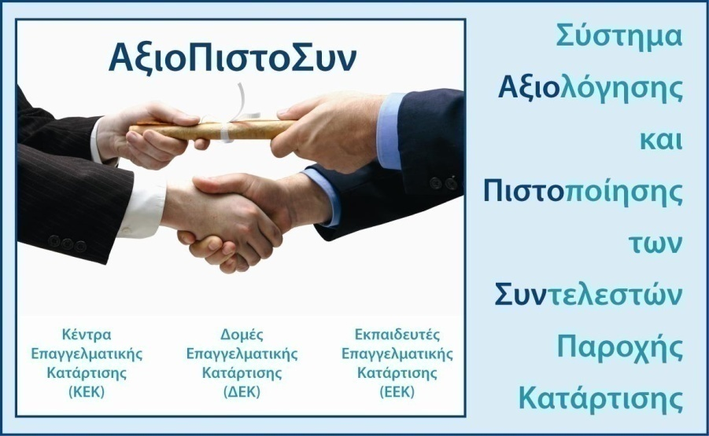
ΣΥΣΤΗΜΑ ΑΞΙΟΛΟΓΗΣΗΣ ΚΑΙ ΠΙΣΤΟΠΟΙΗΣΗΣ
ΤΩΝ ΣΥΝΤΕΛΕΣΤΩΝ ΠΑΡΟΧΗΣ ΚΑΤΑΡΤΙΣΗΣ
(ΑΞΙΟΠΙΣΤΟΣΥΝ)
ΕΝΤΥΠΟ ΚΑΤΑΓΡΑΦΗΣ
ΑΝΑΓΚΑΙΟΥ ΕΞΟΠΛΙΣΜΟΥ ΧΩΡΩΝ ΚΑΤΑΡΤΙΣΗΣ

ΕΠΙΔΙΟΡΘΩΣΗ ΟΧΗΜΑΤΩΝ – ΤΟΠΟΘΕΤΗΣΗ / ΕΠΙΔΙΟΡΘΩΣΗ ΕΛΑΣΤΙΚΩΝ ΟΧΗΜΑΤΩΝ

Επωνυμία ΔΕΚ :…………………………………………………………………………….Κωδικός Αίτησης:…………………………..
Επαρχία: Λευκωσία £ Λεμεσός £ Λάρνακα £ Αμμόχωστος £ Πάφος £

ΠΛΗΡΟΦΟΡΙΕΣ/ΟΔΗΓΙΕΣ:
- Η στήλη Α συμπληρώνεται από το Φορέα που υποβάλει την αίτηση και υποβάλλεται στην ΑνΑΔ με την αίτηση για πιστοποίηση ΔΕΚ στο e-ΑξιοΠιστοΣυν. Η στήλη Β συμπληρώνεται από τον Αξιολογητή και υποβάλλεται στην ΑνΑΔ με το Έντυπο 9 (ΑΠΣ)« Έκθεση Αξιολόγησης ΔΕΚ» ή το Έντυπο 16 (ΑΠΣ) «Έκθεση Επαναξιολόγησης ΔΕΚ»
- Ο κατάλογος συμπληρώνεται και αξιολογείται ξεχωριστά για κάθε τομέα εξειδίκευσης των χώρων κατάρτισης.

ΥΠΟΛΟΓΙΣΜΟΣ ΔΥΝΑΜΙΚΟΤΗΤΑΣ ΤΟΥ ΧΩΡΟΥ ΚΑΤΑΡΤΙΣΗΣ
 | ΣΥΜΠΛΗΡΩΝΕΤΑΙ ΑΠΟ ΤΟΝ ΦΟΡΕΑ | ΣΥΜΠΛΗΡΩΝΕΤΑΙ ΑΠΟ ΤΟΝ ΑΞΙΟΛΟΓΗΤΗ
Υπολογιζόμενος αριθμός καταρτιζομένων που μπορούν να καταρτίζονται στο χώρο.

ΣΤΗΛΗ Α |  |  | ΣΤΗΛΗ Β
ΣΥΜΠΛΗΡΩΝΕΤΑΙ ΑΠΟ ΤΟΝ ΦΟΡΕΑ |  |  | ΣΥΜΠΛΗΡΩΝΕΤΑΙ ΑΠΟ ΤΟΝ ΑΞΙΟΛΟΓΗΤΗ
ΕΙΔΟΣ ΕΞΟΠΛΙΣΜΟΥ | ΔΙΑΘΕΣΙΜΟ | ΠΟΣΟΤΗΤΑ | ΠΟΣΟΤΗΤΑ | ΠΟΙΟΤΗΤΑ/ΣΧΟΛΙΑ
ΕΙΔΟΣ ΕΞΟΠΛΙΣΜΟΥ | ΝΑΙ / ΟΧΙ | ΠΟΣΟΤΗΤΑ | ΠΟΣΟΤΗΤΑ | ΠΟΙΟΤΗΤΑ/ΣΧΟΛΙΑ
Κρίκος χεριού
Κρίκος τύπου ψαλίδι
Κρίκος δύο βάσεων
Αεροπίστολο
Κλειδιά σε διάφορα μεγέθη
Αεροσυμπιεστής
Ειδικό εργαλείο αφαίρεσης τροχών μεγάλων οχημάτων
Μανόμετρο
Παχύμετρο
Μετρητής βύθισης ελαστικού
Βούρτσες καθαρισμού σώτρου
Ειδική πένσα αφαίρεσης βαριδιών
Ειδικό εργαλείο αλλαγής βαλβίδας
Μηχανή αλλαγής ελαστικών
Βοηθητική λέβα
Πινέλο
Κατσαβίδι
Σφυράκι
Βαρίδια
Ειδικά εργαλεία εφαρμογής μεγάλων οχημάτων
Hand lift
Τρόλεϊ μεταφοράς και ανύψωσης
Ειδικό μηχάνημα μεταφοράς τροχών
Μηχανή επιδιόρθωσης ελαστικών
Τριφτήρι
Μηχάνημα ζυγοστάθμισης
Γάντια
Υποδήματα ασφάλειας
Στολές εργασίας
Γυαλιά ασφάλειας
Προστατευτικά ακοής
Γάντια
Μάσκες
Επιγονατίδες
Διακόπτες ασφάλειας ηλεκτρικού ρεύματος
Εξοπλισμός πυρασφάλειας
Εξοπλισμός ασφάλειας και υγείας

Υπογράφεται εκ μέρους του υπό αξιολόγηση Φορέα.

Δηλώνω υπεύθυνα ότι όλα τα στοιχεία που αναγράφονται στο έντυπο αυτό είναι ακριβή και αληθή.
……………………………………………………… | ……………………………………………………… | ……………………………………………
Ονοματεπώνυμο Διευθυντή ή Εξουσιοδοτημένου Αντιπροσώπου | Υπογραφή και σφραγίδα | Ημερομηνία

Υπογράφεται από τον Θεματικό Αξιολογητή ΔΕΚ.
Δηλώνω υπεύθυνα ότι όλα τα στοιχεία που αναγράφονται στο έντυπο αυτό είναι ακριβή και αληθή.
……………………………………………………… | ……………………………………………………… | ……………………………………………
Ονοματεπώνυμο Αξιολογητή | Υπογραφή | Ημερομηνία

